DOKUMENTASI KEGIATAN BELAJAR MENGAJAR DI TAMAN KANAK-KANAK NURUL HUDA KOTA PAREPARE
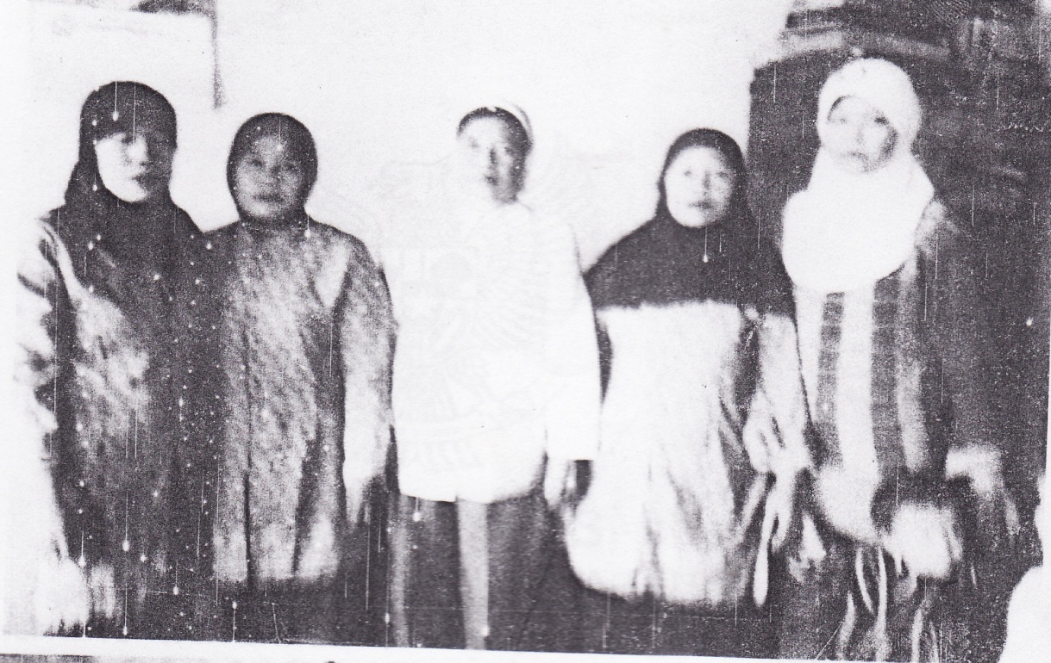

Gambar Foto Para Guru Taman Kanak-Kanak Nurul Huda
Kota Parepare
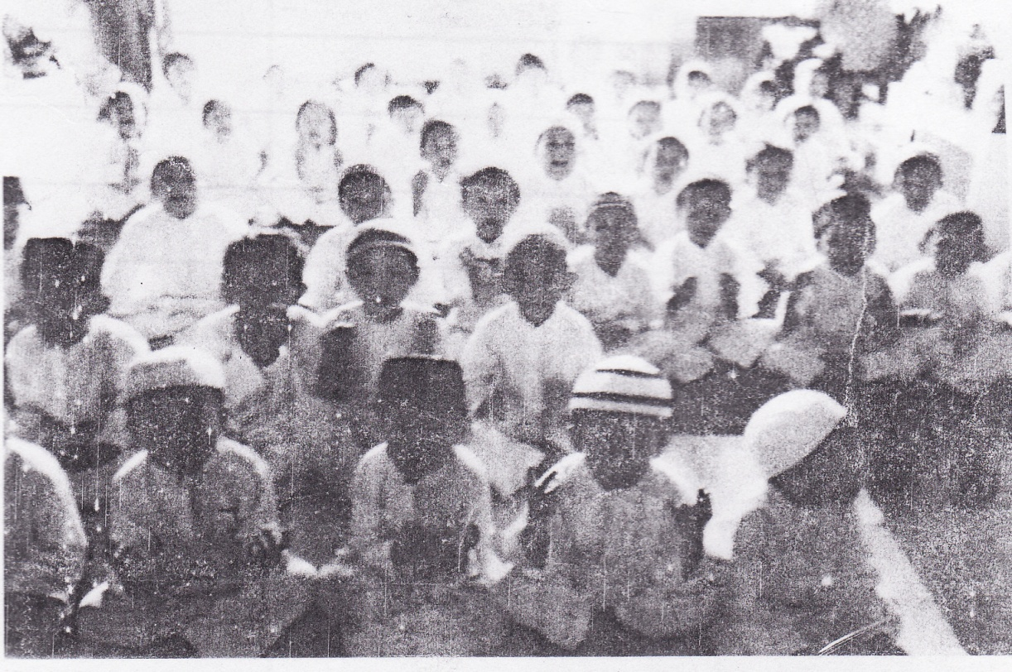

Gambar foto para murid lagi berdoa sebelum pelajaran dimulai

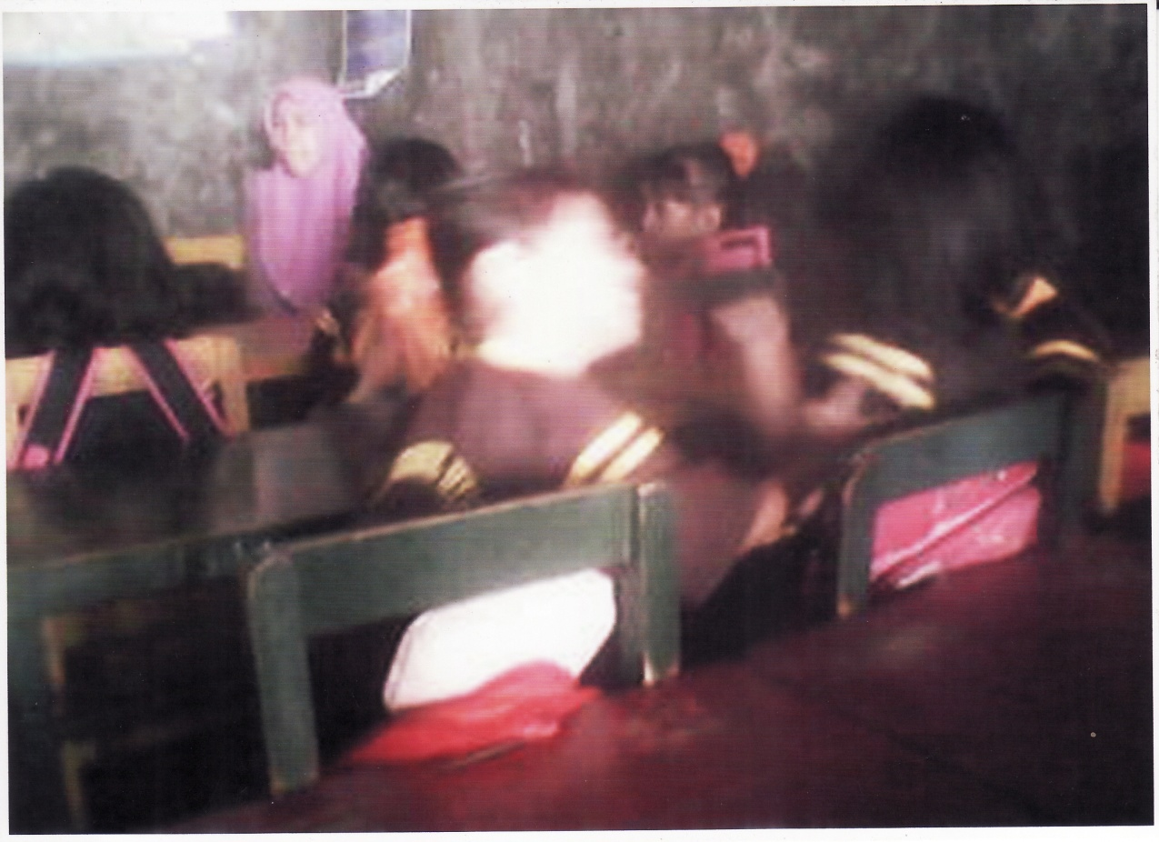

Gambar foto murid lagi berkelahi sesama murid sifat agresif
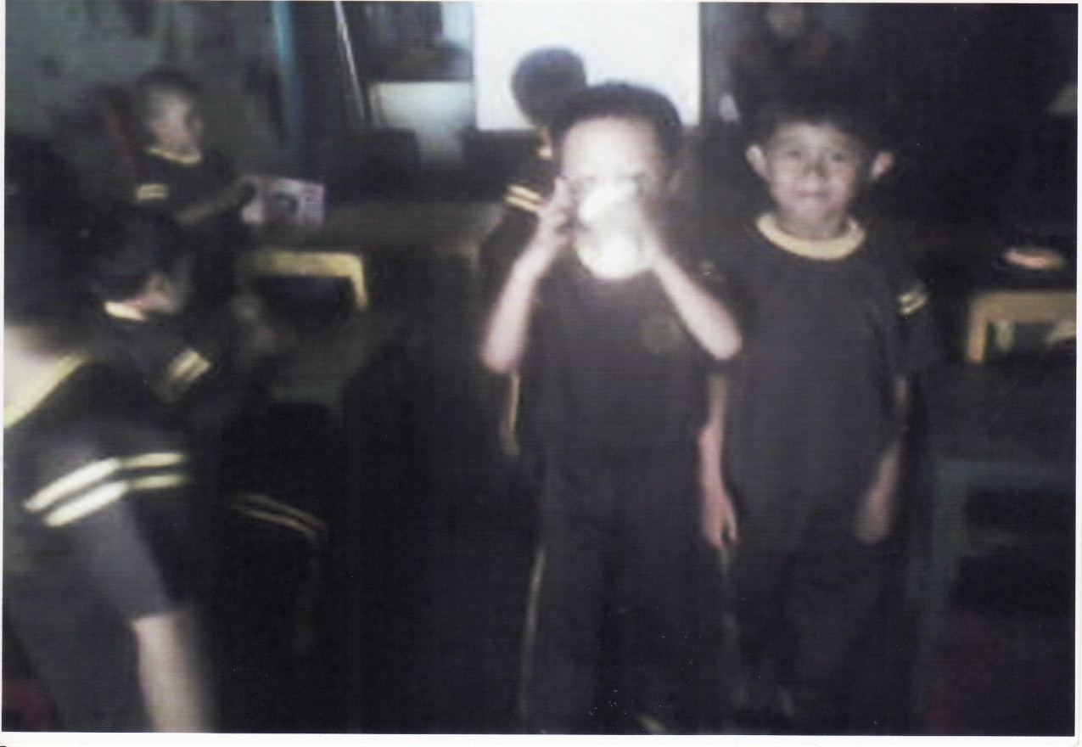

Gambar foto salah satu murid lagi minum sambil berdiri sifat agresif

